中央研究院天文及天文物理研究所研究成果發表
發布時間：2017年台北時間 1月26 晚上11點

前助研究員本所訪學者蘇游瑄團隊，藉重力透鏡星系以獨立方法測量「哈伯常數」，新發現支持：宇宙膨脹比目前預期快!
國際天文團隊以獨立的方法，使用星系為透鏡，用哈伯太空望遠鏡測量了宇宙膨脹速度，得到和此前測量鄰近宇宙膨脹速率一致的結果。然而耐人尋味的是，這些結果卻和測量早期宇宙膨脹速率的結果不一致。暗示我們對宇宙的了解，在關鍵核心上可能有根本問題。
哈伯常數，即宇宙膨脹率，是描述我們宇宙的幾個基本量之一。中央研究院天文及天文物理研究所訪問學者蘇游瑄，前中研院天文所助研究員，目前任職於德國馬克斯普朗克天文物理研究中心及德國慕尼黑科技大學，率領"H0LiCOW"團隊（註1），以包括哈伯太空望遠鏡在內的天文台（註2）觀察5個星系，目標是以獨立的方法測量哈伯常數。（註3）
新的測量方法完全獨立於其他測量鄰近宇宙哈伯常數之方法，結果卻也與它們完全一致；其他測量方法採用造父變星和超新星為基準。 (參考哈伯影片heic1611 )
不過，蘇游瑄團隊的結果以及以造父變星/超新星測量的數值，兩者卻都不同於普朗克衛星計劃的測量值，其中一項重要差異是：普朗克用觀測宇宙微波背景輻射的方法，測量的是早期宇宙的哈伯常數。
用普朗克測量數值給出的哈伯常數，雖相符於我們目前對宇宙的認知，一些天文學者在鄰近宇宙測量出來的數值，卻和這目前獲大家接受的宇宙理論模型歧異。對此，蘇游瑄進一步說明，「宇宙膨脹率現在已經開始透過不同方式在精確地測量，這些歧異有可能帶出新的物理，超乎我們現有宇宙知識。」
這項研究的主題是地球和遙遠類星體之間的大質量星系。類星體是超級明亮的星系核，從遠端類星體所發出的光，在途經大質量星系時受強重力透鏡作用(註4)會在大質量星系四周遭到彎曲變形。這使得位在背景的類星體，會有好幾個分身影像產生，有些會瀰散拉長變形成弧狀。
因為星系重力造成的變形並不呈完美球對稱，而且透鏡星系和類星體也不總是剛好地對齊，從後方類星體產生出來的幾個分身影像所走的光路長短，也略有不同，加上類星體的光度還會隨著時間而起伏變化，所以，天文學家能看到這些影像於不同時間點閃爍的情形，閃爍間延遲多久，則取決於光路徑的長短。這樣的時間延遲，和哈伯常數直接相關。該研究計畫的另一位共同主持人，瑞士EPFL的研究員Frédéric Courbin說明，「我們這種方法是最簡單而直接的哈伯常數測量，因為只用到幾何和廣義相對論，不需要其他假設。」
透過精確測量不同影像的閃爍時間差，加上電腦模型，該團隊取得了非常準確的哈伯常數，精準到誤差度竟只有3.8%（註5）。EPFL的Vivien Bonvin認為「精準測量哈伯常數，是當今宇宙學奪獎呼聲最高的幾個項目之一。」蘇游瑄補充：「哈伯常數對現代天文學至關重要，因為它能協助我們去證實或反駁『宇宙是由暗能量、暗物質和普通物質組成』──這樣的宇宙認知，到底是否正確，或者是我們還少了某些關鍵。」

註解：
- H0LiCOW全名是H0 Lenses in COSMOGRAIL’s Wellspring，此計畫部分研究成果係於蘇游瑄任職中央研究院天文及天文物理研究所時期內完成。
- 該研究使用到的望遠鏡包括有：哈伯太空望遠鏡（NASA/ESA）、凱克望遠鏡、甚大望遠鏡 (ESO)、Subaru 望遠鏡、Gemini 望遠鏡、臺灣團隊參與儀器研發的「加法夏望遠鏡」(Canada-France-Hawaii telescope)、 NASA 的史匹哲太空望遠鏡。研究還使用到 Swiss 1.2-metre Leonhard Euler Telescope 和 MPG/ESO 2.2-metre telescope 等望遠鏡所提供資料。
- 此研究團隊使用「重力透鏡時間差」這種哈伯常數測量方法所得到的哈伯常數值具有其特殊重要地位，因為這種方法幾乎獨立於宇宙三種組成成分以外：普通物質、暗物質、暗能量。
- 重力透鏡效應，於大約1百年前，由愛因斯坦預測。宇宙中所有物質都會彎曲其周圍的空間，質量較大的效果更加明顯。在行經質量非常龐大的物體譬如星系的附近時，光會遵循扭曲的空間，讓原來的行進路線出現程度清晰可辨的彎曲，這就叫做強重力透鏡效應。
- H0LiCOW 團隊得到的哈伯常數值是71.9±2.7公里/秒/百萬秒差距，即「每增加百萬秒差距的距離，膨脹秒速增加71.9公里誤差2.7公里」。另一科學團隊於2016年以哈伯太空望遠鏡測得之值是73.24±1.74秒/公里/百萬秒差距。歐洲太空總署普朗克衛星於2015年測量的哈伯常數是66.93±0.62秒/公里/百萬秒差距，仍是目前最精確的哈伯常數值。

補充資料
哈伯太空望遠鏡是一項歐洲太空總署和美國航太總署的國際合作。
與此研究相關系列論文將由《英國皇家天文學會月報》出版，各篇名資料如下：
"H0LiCOW I. H0 Lenses in COSMOGRAIL’s Wellspring: Program Overview", by Suyu et al.,
"H0LiCOW II. Spectroscopic survey and galaxy-group identification of the strong gravitational lens system HE 0435−1223", by Sluse et al.,
"H0LiCOW III. Quantifying the effect of mass along the line of sight to the gravitational lens HE 0435−1223 through weighted galaxy counts", by Rusu et al.,
"H0LiCOW IV. Lens mass model of HE 0435−1223 and blind measurement of its time-delay distance for cosmology", by Wong et al.,
"H0LiCOW V. New COSMOGRAIL time delays of HE 0435−1223: H0 to 3.8% precision from strong lensing in a flat ΛCDM model", by Bonvin et al.
此國際團隊成員名單：S. H. Suyu (Max Planck Institute for Astrophysics, Germany; Academia Sinica Institute of Astronomy and Astrophysics, Taiwan; Technical University of Munich, Germany), V. Bonvin (Laboratory of Astrophysics, EPFL, Switzerland), F. Courbin (Laboratory of Astrophysics, EPFL, Switzerland), C. D. Fassnacht (University of California, Davis, USA), C. E. Rusu (University of California, Davis, USA), D. Sluse (STAR Institute, Belgium), T. Treu (University of California, Los Angeles, USA), K. C. Wong (National Astronomical Observatory of Japan, Japan; Academia Sinica Institute of Astronomy and Astrophysics, Taiwan), M. W. Auger (University of Cambridge, UK), X. Ding (University of California, Los Angeles, USA; Beijing Normal University, China), S. Hilbert (Exzellenzcluster Universe, Germany; Ludwig-Maximilians-Universität, Munich, Germany), P. J. Marshall (Stanford University, USA), N. Rumbaugh (University of California, Davis, USA), A. Sonnenfeld (Kavli IPMU, the University of Tokyo, Japan; University of California, Los Angeles, USA; University of California, Santa Barbara, USA), M. Tewes (Argelander-Institut für Astronomie, Germany), O. Tihhonova (Laboratory of Astrophysics, EPFL, Switzerland), A. Agnello (ESO, Garching, Germany), R. D. Blandford (Stanford University, USA), G. C.-F. Chen (University of California, Davis, USA; Academia Sinica Institute of Astronomy and Astrophysics, Taiwan), T. Collett (University of Portsmouth, UK), L. V. E. Koopmans (University of Groningen, The Netherlands), K. Liao (University of California, Los Angeles, USA), G. Meylan (Laboratory of Astrophysics, EPFL, Switzerland), C. Spiniello (INAF – Osservatorio Astronomico di Capodimonte, Italy; Max Planck Institute for Astrophysics, Garching, Germany) and A. Yıldırım (Max Planck Institute for Astrophysics, Garching, Germany)
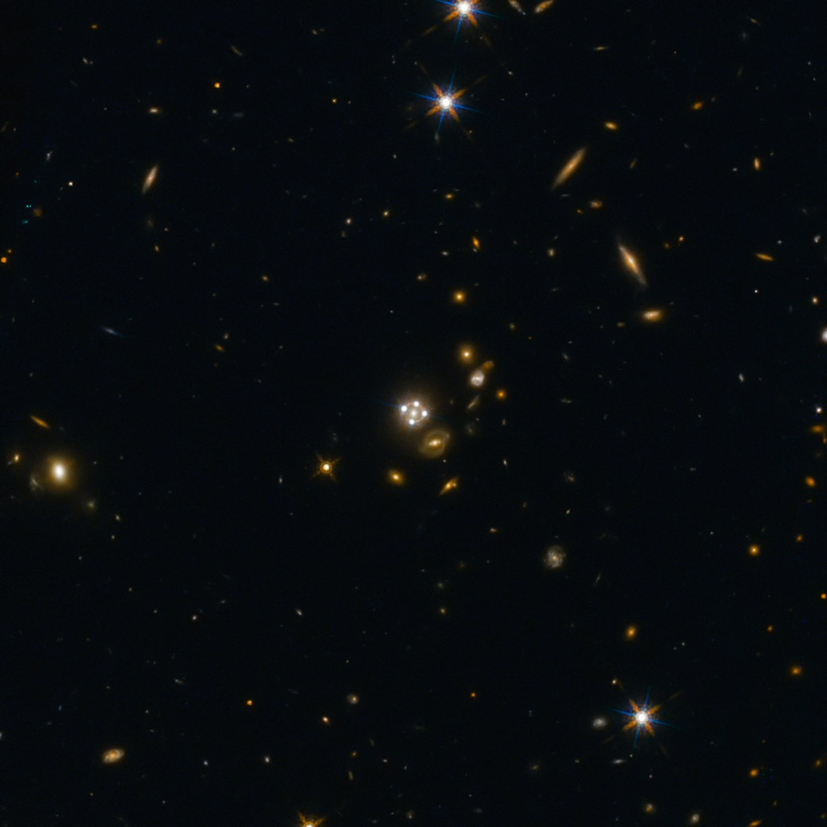
位於影像正中央的HE0435-1223，是目前已取得5個最佳重力透鏡類星體的其中一個。在前景星系周圍產生了來自遙遠類星體的4個影像，幾乎呈現均勻分布。
Image credit: ESA/Hubble, NASA, Suyu et al.

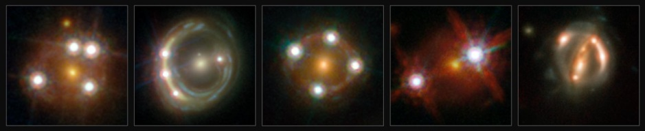
本圖中將一共5個圖像剪貼在一起，是目前"透鏡效果"最好的5個重力透鏡類星體與其前景星系，它們也正是"H0LiCOW”計畫團隊所研究之主題。這些天體，讓該團隊用獨立測量方式取得了哈伯常數。他們算出來的宇宙膨脹比按現有宇宙模型算出來的預期值快。
Credit: ESA/Hubble, NASA, Suyu et al.

影像及其他相關連結
歐洲太空總署/哈伯新聞網頁：https://www.spacetelescope.org/news/heic1702/ (該網址可下載哈伯影像原始圖檔)
中文字幕之團隊成員解說影片，1:32~1:58為國語解說（可以手機觀賞）：https://youtu.be/h-ISrSrFTKY
研究團隊解說影片，蘇游瑄團隊介紹以獨立方法取得哈伯常數結果，其中一小段搭配國語解說，全文有中文字幕，於桌機或平板裝置觀賞時可以打開 YouTube 字幕選項: https://youtu.be/TtKr9LgCTqM
英文發音、無字幕之研究團隊解說影片: http://www.mpa-garching.mpg.de/404715/h0licow

